멀티모달인공지능 Assignment #2. Image-text retrieval
20212052 이동훈
Image → Text
 | Margin = 0.1 | Margin = 0.2 | Margin = 0.5
dim = 64 | R@1=6.7 / R@5=21.2 / R@10=29.8 | R@1=7.0 / R@5=16.9 / R@10=24.8 | R@1=4.9 / R@5=14.6 / R@10=19.4
dim = 200 | R@1=8.3 / R@5=20.1 / R@10=26.7 | R@1=6.8 / R@5=19.0 / R@10=26.2 | R@1=4.4 / R@5=14.3 / R@10=19.8
dim = 512 | R@1=7.7 / R@5=19.9 / R@10=28.7 | R@1=6.3 / R@5=17.3 / R@10=22.7 | R@1=5.6 / R@5=15.5 / R@10=21.3
Text → Image
 | Margin = 0.1 | Margin = 0.2 | Margin = 0.5
dim = 64 | R@1=6.8 / R@5=21.2 / R@10=28.9 | R@1=6.8 / R@5=17.4 / R@10=24.4 | R@1=5.7 / R@5=13.1 / R@10=20.1
dim = 200 | R@1=7.6 / R@5=18.5 / R@10=25.6 | R@1=6.1 / R@5=17.4 / R@10=25.0 | R@1=4.9 / R@5=13.5 / R@10=19.0
dim = 512 | R@1=8.1 / R@5=18.9 / R@10=28.0 | R@1=6.4 / R@5=14.6 / R@10=20.9 | R@1=5.7 / R@5=15.3 / R@10=21.6

<R@5가 가장 높을 때(dim=64, margin=0.1)의 2개 query 결과>
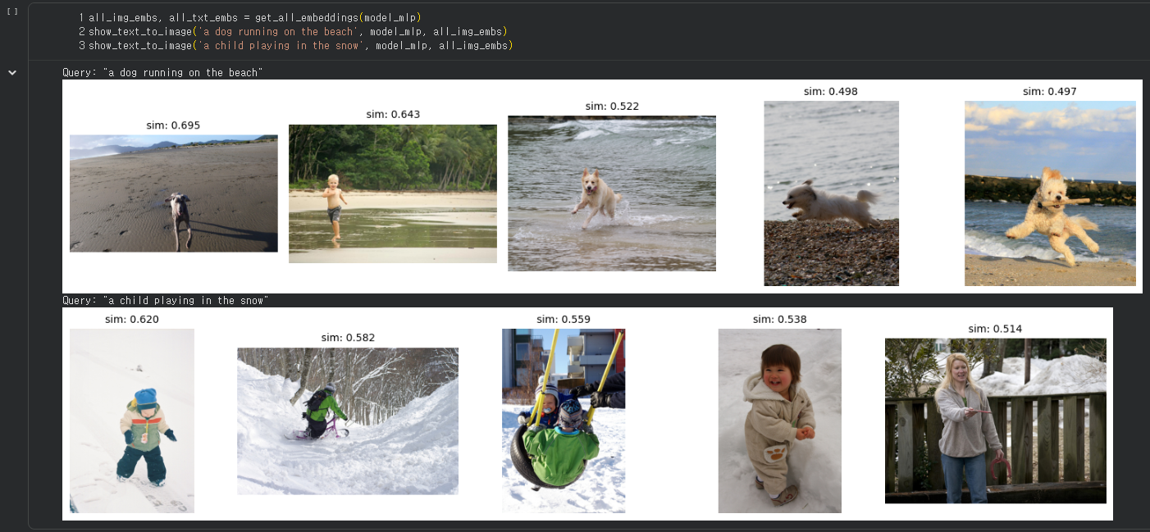
<R@5가 가장 낮을 때(dim=64, margin=0.5)의 2개 query 결과>
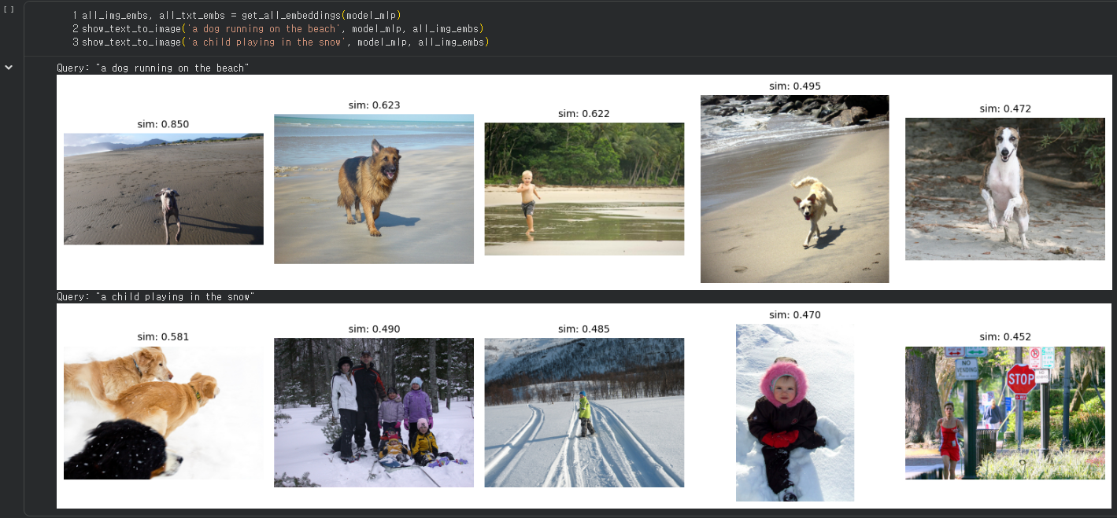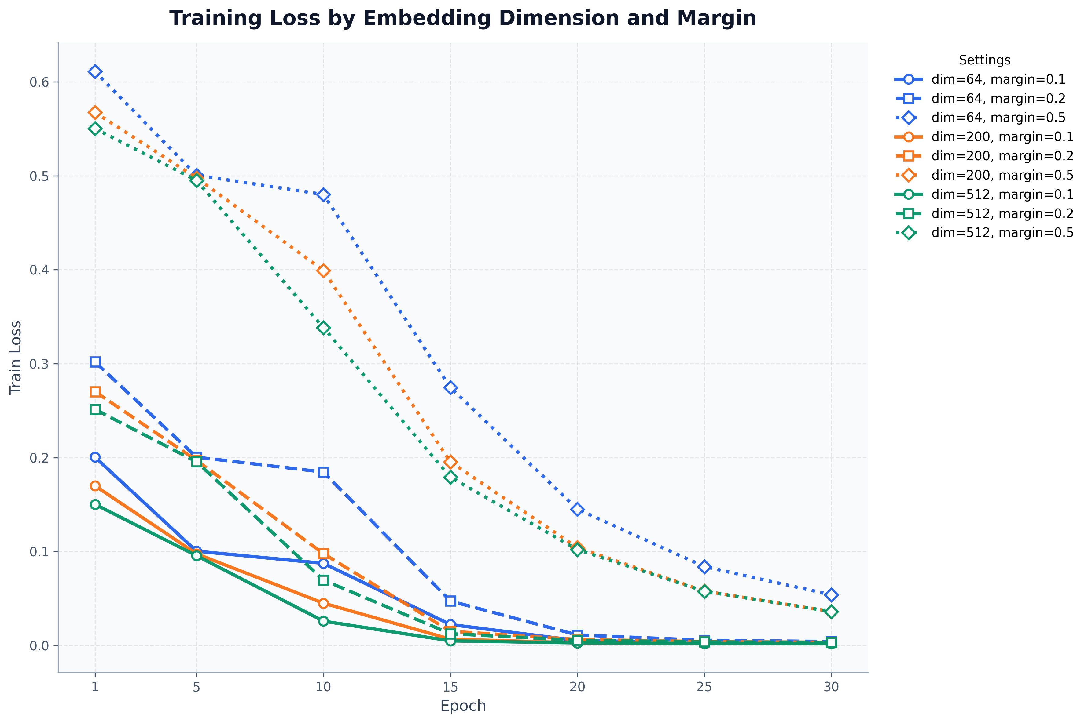
(질문 1) Embedding dimension을 64에서 512로 키웠을 때 R@5가 어떻게 변하는가? 그 이유를 joint embedding space의 관점에서 설명하라.
dim=64, Margin=0.1, 0.2, 0.5일 때 R@5는 I→T 21.2, 16.9, 14.6, T→I 21.2, 17.4, 13.1이다.
반면 dim=512, Margin=0.1, 0.2, 0.5일 때 R@5는 I→T 19.9, 17.3, 15.5, T→I 18.9, 14.6, 15.3이다.
이를 통해 R@5의 (dim=512 - dim=64) 값을 살펴보면, Margin=0.1, 0.2, 0.5일 때
I→T -1.3%p, +0.4%p, +0.9%p, T→I -2.3%p, -2.8%p, +2.2%p이다. 즉, 변화가 일관되지 않는다.
이는 embedding dimension을 크게 하더라도 retrieval 성능이 반드시 좋아진다고 보기는 어렵다는 것을 보여준다. 이는 joint embedding space의 차원이 커지면 표현력이 증가하여 이미지와 텍스트의 표현 공간이 커지지만, 그만큼 두 modality를 같은 공간에서 안정적으로 정렬해야 하는 부담도 함께 커지기 때문이다.
특히 현재 실험에 사용된 flicker 데이터셋의 training split은 6000장으로 사이즈가 크지 않다. 이러한 경우에는 풍부한 표현력보다는 적절한 공간에서의 의미 있는 정렬이 중요했다고 볼 수 있다. 더 큰 차원이 오히려 항상 유리하게 작용하지 않을 수 있다. 따라서 본 실험에서는 dim=64가 이미 의미 있는 정렬을 형성하기에 충분했고, 따라서 dim=512로 확장한 것이 모든 조건에서의 성능 향상으로 이어지지는 않았다고 해석할 수 있다.

(질문 2) Margin을 0.5로 올렸을 때 training loss 추세가 다른 margin 값과 어떻게 다른가? Triplet loss에서 margin이 하는 역할과 연관지어 설명하라.
margin=0.5일 때는 margin=0.1, 0.2일 때보다 training loss가 더 크게 시작하고, 학습이 진행되어도 더 천천히 감소하며, 마지막 epoch에서도 상대적으로 높은 값에 머무르는 경향을 보였다.
dim=64 기준 training loss는 margin=0.1, 0.2일 때 0.2004에서 0.0020, 0.3019에서 0.0041로 감소하였다. 반면 margin=0.5일 때는 0.6111에서 0.0538로 감소하여 training loss가 상대적으로 컸다.
dim=200에서도 training loss는 margin=0.1, 0.2일 때 0.1699에서 0.0018, 0.2702에서 0.0033으로 감소했지만, margin=0.5는 0.5675에서 시작하여 0.0360까지밖에 감소하지 않았다.
dim=512 역시 training loss가 margin=0.1, 0.2일 때 0.1502에서 0.0017, 0.2513에서 0.0030으로 줄어들었지만, margin=0.5는 0.5503에서 시작하여 0.0360까지만 감소하였다.
이는 triplet loss에서 margin이 positive pair와 negative pair 사이에 요구되는 차이를 의미하기 때문이다. margin이 커지면 모델은 Triplet loss $L=max(0, Sim(A, N)+α-Sim\left(A, P\right) (단, α=margin)$에서 positive counterpart에서와 negative counterpart에서의 유사도 차이가 커야만 L을 줄일 수 있으므로 만족해야 할 조건이 더 엄격해진다. 그 결과 학습 초기에 loss가 더 크게 나타나고, 같은 epoch 수로는 더 작은 Margin에서의 최종 loss만큼 작은 값까지 떨어지지 못한다.
따라서 본 실험에서는 margin=0.5가 다른 margin 값보다 더 어려운 학습 조건을 만들었고, 그 영향이 training loss 추세에 그대로 반영된 모습을 확인할 수 있다.
(질문 3) 9개 조합 중 R@5가 가장 높은 조합과 가장 낮은 조합의 정성 결과(스크린샷)를 비교하여, 검색 성공/실패 사례에서 어떤 차이가 관찰되는지 분석하라.
Text→Image 기준 R@5가 가장 높은 조합은 dim=64, margin=0.1로 21.2%였고, 가장 낮은 조합은 dim=64, margin=0.5로 13.1%였다. 두 조합의 정성 결과를 비교해 보면, 성능이 높은 조합은 top-5 안에 배치된 이미지가 query의 핵심 의미를 더 잘 반영하는 경향을 보였다.
먼저 query “a dog running on the beach”의 경우, R@5가 가장 높은 조합에서는 top-5 결과에 dog와 beach에 해당하는 이미지가 비교적 안정적으로 포함되어 있고, 일부 이미지는 running까지도 어느 정도 반영하고 있다. 완벽하게 일치하지는 않더라도 적어도 query의 주요 개념인 강아지와 해변이 동시에 반영된 결과가 상위에 배치되었다.
반면 R@5가 가장 낮은 조합에서는 강아지는 맞지만 해변이 아니거나, 해변은 비슷하지만 강아지가 없거나, 전체 장면 구성이 query와 일치하지 않는 이미지가 더 많이 섞였다. 즉, query의 핵심 요소를 동시에 만족시키기보다 일부 단어만 반영한 검색 결과가 더 자주 나타났다.
query “a child playing in the snow”에서도 비슷한 차이가 관찰되었다. 성능이 높은 조합에서는 눈이 있는 배경과 아이 또는 사람이 함께 있는 장면이 더 많이 검색되어 query의 전반적인 의미와의 관련성이 높았다.
반면 R@5가 낮은 조합에서는 눈 배경만 유사하거나, 아이가 아닌 다른 인물이 포함되거나, 놀이 상황과 거리가 있는 이미지가 더 많이 포함되었다. 즉, 높은 성능의 조합은 child, playing, snow라는 여러 의미 요소를 함께 반영하려는 경향이 있었고, 낮은 성능의 조합은 그 중 일부만 맞는 결과를 더 많이 반환하였다.
종합하면, R@5가 높은 조합은 query의 핵심 객체와 배경, 행동 정보를 비교적 함께 반영하여 더 관련성 높은 이미지를 검색하였지만, R@5가 낮은 조합은 배경이나 객체 중 일부만 맞는 이미지가 섞이면서 검색 정확도가 떨어졌다. 따라서 정성 결과 비교를 통해서도 R@5 차이가 실제 검색 품질의 차이로 이어진다는 점을 확인할 수 있었다.

